Техническое задание
На закупку
лимитных материалов для группы Департамента инженерного обслуживания
на 2015 год: Эксплуатации и ремонта сантехнического оборудования

п/п | Наименование материалов  на 2014год. | Ед.изм. | Группа эксплуатации и  ремонта сантехнического оборудования.
1. | Аэратор (наружная резьба) 1/2" | шт. | 80
2. | Бумагодержатель основной | шт. | 40
3. | Бумагодержатель резервный | шт. | 40
4. | Герметик силиконовый (белый) | шт. | 200
5. | Прокладка кранбукса (резиновая) | шт. | 200
6. | Прокладка 1" (резина) | шт. | 500
7. | Прокладка 3/4" (резина) | шт. | 500
8. | Прокладка 1/2" (резина) | шт. | 500
9. | Прокладка 3/8" (резина) | шт. | 500
10. | Скотч армированный сантехнический | шт. | 40
11. | Сетка душа | шт. | 1000
12. | Сидение унитаза Bemis | шт. | 100
13. | Смеситель д/ванн | шт. | 90
14. | Смеситель д/умывальника (в номера) | шт. | 50
15. | Смеситель д/мойки ресторана (коротким и длинным изливом) | шт. | 20
16. | Унитаз номерн. | шт. | 20
17. | Унитаз компакт | шт. | 10
18. | Хомут 1/2" | шт. | 80
19. | Шланг душа | шт. | 1000

* Представленные материалы не должны быть произведены в КИТАЕ.

Перечень материалов:

п/п | Наименование материалов  на 2015год. | Ед.изм. | Группа эксплуатации и  ремонта сантехнического оборудования.
1. | Аэратор (наружная и внутр. резьба) 1/2"  - Металл с сеткой ARGO M-001; RR83 | шт.
2. | Лейка душа  - IDDIS A110011 1F (Арт.19531)  - Лейка душевая 1-функц. самооч. d100мм, «Шарм» SMART Tsant V3370C  - Лейка душевая «Vidima» (B2867AA)  - Grohe – Solo  - Ручной душ Mono Euphoria 27265000  - Душевая лейка Vidima Sevajet S2 B9392AA | шт.
3. | Сидение унитаза  - ALLIBERT  - Roca крышка-сиденье  - Victoria ZRU8013920 с микролифтом  - Gala Крышка – сиденье  - Elia 51279  - IFO Крышка – сиденье  - Fargen RP1246000600  - Сиденье HARO «Венто Пюр» E0110110101Y  - Сиденье HARO «Нордика» 35А101B | шт.
4. | Смеситель д/ванн  - Hansgrohe 31740000 Focus E  - Vidima B0470AA - однорычажный  - Ideal Standard (Еврофло Нью) B1901AA / B2508AA с маховиком | шт.
5. | Смеситель д/умывальника (в номера, гостевые туалеты)  - Grohe Eurosmart 32925001  - Vidima B0465AA – однорычажный  - Ideal standard (Альфа Нью) B1869AA c маховиком | шт.
6. | Смеситель д/мойки ресторана (длинный излив)  - Timo classic 00480 (L до 570 вылет) + распылитель | шт.
7. | Унитаз номерной c прямым выпуском, крепление к полу  - Olympia Federica 340011  - Унитаз приставной Jika Zeta 2239.6  - Vidima Ceba MW702201  - Vitra Form 500 4304B003  - 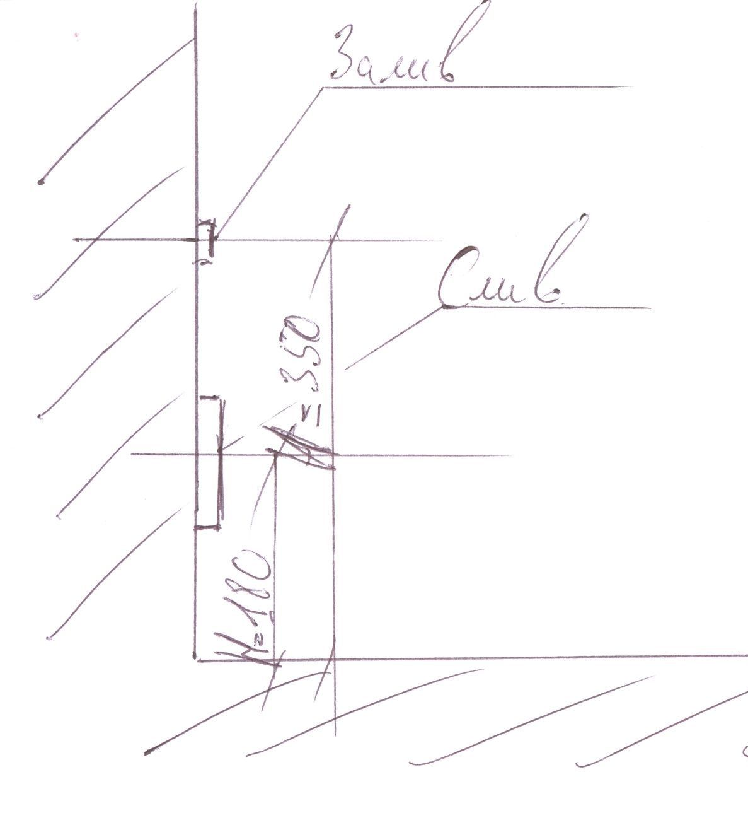 | шт.
8. | Шланг душа  - IDDIS нерж. сталь 1,5 м (Арт. 50211)  - Vidima B9649950AA  - GROHE – Relaxaflex  - HANSGROHE (арт. 28266000) | шт.
п/п | Наименование материалов  на 2015 г. | Ед.изм. | Группа эксплуатации и ремонта  систем вентиляции,  и кондиционирования и  отопления
9. | Кран шаровой 3/4" | шт.
10. | Кран шаровой 1" | шт.
11. | Кран шаровой 1/2" | шт.

